
РМУК "ЕКАТЕРИНОВСКАЯ МЕЖПОСЕЛЕНЧЕСКАЯ ЦЕНТРАЛЬНАЯ БИБЛИОТЕКА"

КРАЕВЕДЧЕСКИЙ КАЛЕНДАРЬ
ЗНАМЕНАТЕЛЬНЫХ ДАТ
ЕКАТЕРИНОВСКОГО РАЙОНА:

ГОДЫ, СОБЫТИЯ, ЛЮДИ
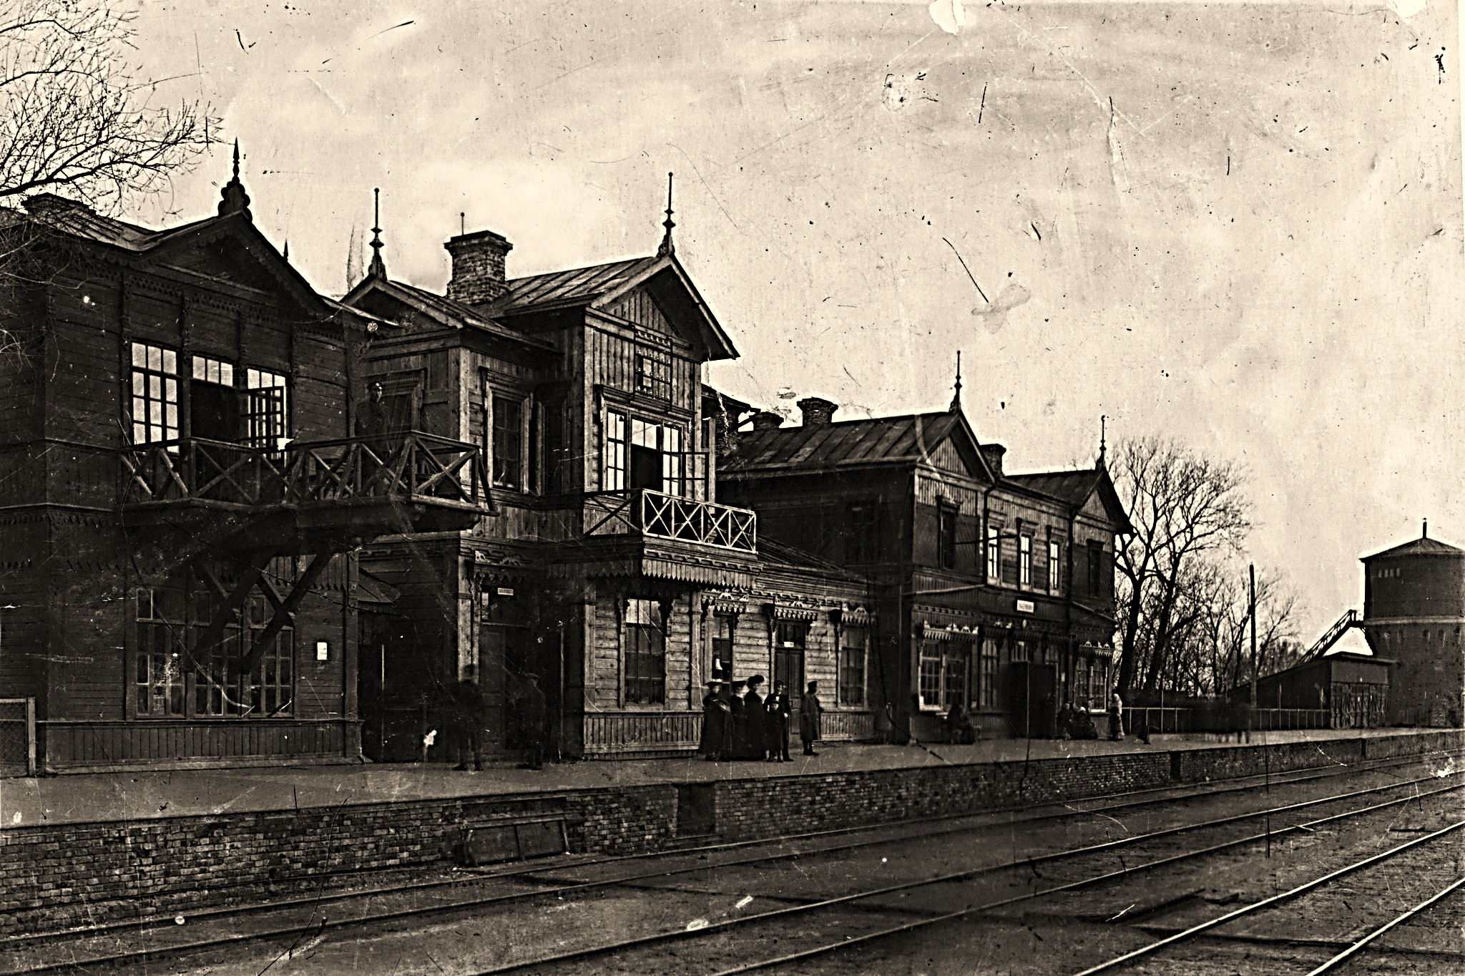
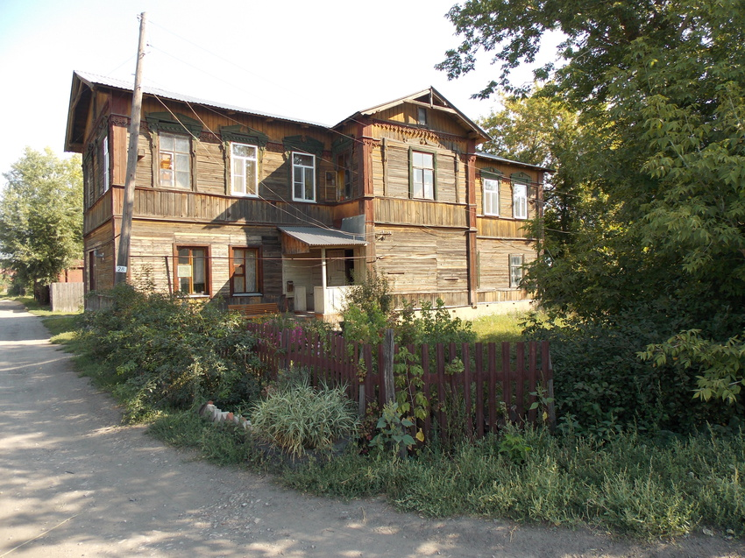
2022 год
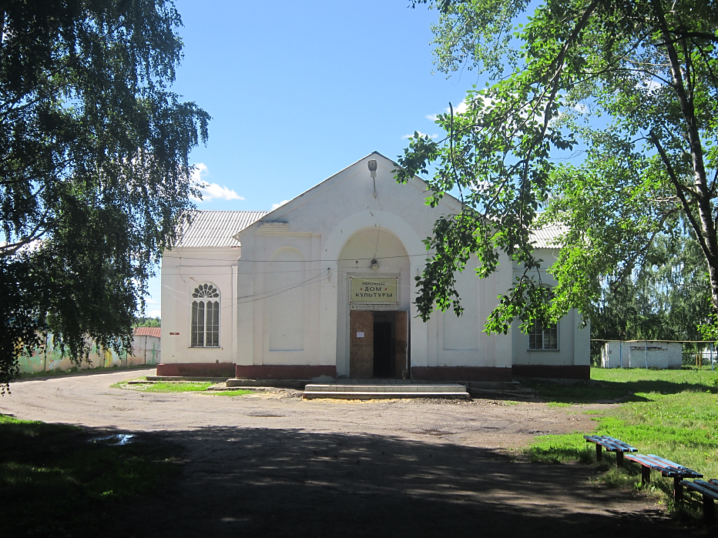
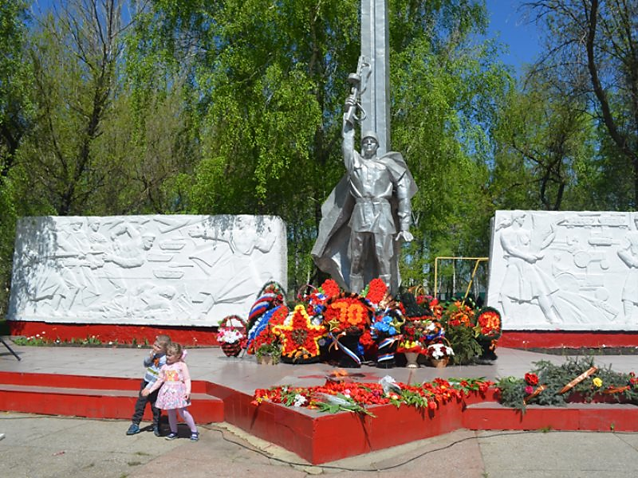

ЕКАТЕРИНОВСКАЯ ЦБ


О, Родина! В неярком блеске

Я взором трепетным ловлю
Твои пролески, перелески -
Все, что без памяти люблю:
И шорох рощи белоствольной,
И синий дым в дали пустой,
И ржавый крест над колокольней,
И низкий холмик со звездой...
Мои обиды и прощенья
Сгорят, как старое жнивье.
В тебе одной - и утешенье
И исцеление мое.

(А. Жигулин)

Наш Екатериновский район образован в 1928 г. и расположен в северо- западной части Саратовской области, площадь его составляет 3035 кв. км. В истории нашего района много славных страниц, много известных людей, и мы гордимся ею. Очень важно сохранить её и передать будущим поколениям. Данный «Краеведческий календарь знаменательных дат Екатериновского района: годы, события, люди» адресуется тем читателям, которые интересуются историей. Он содержит материал об исторических событиях нашего района, о выдающихся земляках и достижениях.
Материал расположен по разделам:
- Хроника событий.
- Возникновение новых поселений.
- Образование.
- Знаменитые люди района.
- Литературное наследие.
- Духовное наследие.
- Археологические находки района.
- Библиотеки - юбиляры
Хроника событий
Граф Воронцов перевез крестьян из Владимирской губернии в д. Малая Екатериновка. | 1812 сентябрь | 210 лет
У истока реки Изнаир неподалеку от Екатериновки из берега вымыты водой четыре больших кости давно вымерших животных (предположительно плезиозавров). | 1912г. | 110 лет
В Екатериновке была построена мельница Куликова (ныне «ОАО Екатериновская мука»). | 1912 г. | 110 лет
В с. Колено открыта земская больница. | 1912 г. | 110 лет
В Екатериновке было построено здание гостиницы. | 1912 г. | 110 лет
Житель с. Гривки – офицер судна «Вестник» Александр Иванович Мазлов слышал залп «Авроры». | 1917 г. | 105 лет
В Екатериновке председателем Совета избрали хлеботорговца И.К.Калашникова. | 1917 г. | 105 лет
Жители Сластухи начали захватывать помещичьи земли. | 1917 г. | 105 лет
Житель с. Андреевка Иван Павлович Кузин, который служил в Кронштадте в должности инструктора радиодела, разговаривал с Лениным | 1917 г. | 105 лет
Организован Райпотребсоюз, который обеспечивал товарами народного потребления сельское население района. | 1917 г.  ноябрь | 105 лет
Первый тракторист из села Бакуры комсомолец Толстов Иван Васильевич проложил первый след трактора на бакурской земле. | 1927 г. | 95 лет
Первый трактор «Фордзон» был подарен коллективистам артели «Заря» шефствующим над ней саратовским гвоздильным заводом имени Ленина. | 1927 г.,  весна | 95 лет
Учащиеся Сластухинской школы послали письмо Н.К.Крупской. | 1927 г. | 95 лет
По решению местных властей в Бакурах была официально закрыта церковь. | 1927 г.,  октябрь | 95 лет
По линии НКВД в Бакурах был арестован первый секретарь РК ВКП(б) Шумляс-Шумлевский. | 1932 г. | 90 лет
Произошло разделение колхоза «Пробуждение» на колхозы «им. Кирова» и «День урожая». | 1937 г. | 85 лет
В районе в основном закончилась коллективизация. В колхозы вошли 4417 домов. | 1937 г. | 85 лет
Жители п. Екатериновка с добрыми напутствиями проводили на фронт 580-ый отдельный противотанковый полк, который формировался в поселке. | 1937 г. | 85 лет
Председатель колхоза «Герой Труда» Бакурского сельсовета Агафон Маркович Апарин первый внес на постройку боевого самолета 10000 рублей и призвал колхозников последовать его примеру. | 1942 г.,  18 мая | 80 лет
Жители района приняли участие в строительстве оборонительных рубежей. | 1942 г. | 80лет
На постройку танковой колонны «Саратовский связист» связисты бывшего Бакурского района внесли 1800 рублей компенсации за неиспользованный отпуск в 1942г. | 1942 г. | 80лет
Жители с. Бакуры и соседних деревень по почину Феропонта Головатого внесли большие средства из своих сбережений – сотни тысяч рублей. | 1942 г. | 80 лет
Организовался Райпромкомбинат. Он имел швейный цех, сапожный, фотографию, парикмахерскую, часовую мастерскую, химчистку, радиомастерскую, кирпичный завод, пилораму, валяльный цех, столярную, шерсточесалку. | 1942 г.  29 декабря | 80лет
Организовалась больница. Она была рассчитана на 25 коек. | 1947 г. | 80 лет
При районной библиотеке было открыто для ребят детское отделение. | 1947 г. | 75 лет
Демобилизованный по ранению кадровый офицер А.И.Кривулин был избран председателем колхоза им.3-ей пятилетки. | 1947 г. | 75 лет
Образовался колхоз «Борьба за коммунизм». В него вошли с.Кипцы, Михайловка, Городничевка. | 1947 г. | 75 лет
Организована Екатериновская инкубаторно-птицеводческая станция. | 1952 г. | 70 лет
В Екатериновке начали закладывать парк. На участке, отведенном под него, почти каждый день можно было видеть с лопатой или лейкой в руке старого, седоголового, седобородого мужчину – Игната Ивановича Михеева. | 1952 г. | 70 лет
Образовался совхоз «Коленовский». | 1952 г. | 70 лет
К Екатериновскому району была присоединена часть сел Салтыковского района, который был упразднен. | 1957 г. | 65 лет
Был образован Вязовский сельский совет с административными границами деревни: Свищевка, Юматовка, Еткара и Афросимовка. | 1957 г. | 65 лет
Сельхозартелью «Красный путиловец» стала именоваться колхозом «Родина». | 1957 г. | 65 лет
Создана Екатериновская межколхозная строительная организация. | 1957г.  январь | 65 лет
В соответствии с постановлением Совета Министров СССР от 6 июня 1953г. №1409 была создана Екатериновская межрайонная мастерская капитального ремонта (ремонтный завод). | 1957 г.  май | 65 лет
Создан Екатериновский крупозавод №10. | 1957 г.  1 июня | 65 лет
При очередном «укреплении» перестал существовать Екатериновский р-он. Центром стал г. Аткарск. | 1957 г.  сентябрь | 65 лет
Начиная с 1962 года, в Кипцах располагался лагерь труда и отдыха. | 1962 г. | 60 лет
Построили новое здание больницы на 150 коек. | 1962 г. | 60 лет
В пос. Екатериновка построен калибровочный завод. | 1962 г. | 60 лет
Отделение совхозов имевших только номера обрели названия: Советский, Первомайский, Мирный, Юбилейный, Степной. | 1962 г. | 60 лет
Были образованы совхозы «Коммунист», «Россия», «Земледелец». | 1967 г. | 55 лет
В Екатериновке открылся комбинат бытового обслуживания, где можно было отремонтировать телевизор, сложную бытовую технику, часы, сфотографироваться, постричься, сшить одежду, починить обувь. | 1967 г. | 55 лет
В Екатериновке на телеграфе аппарат Морзе был заменен скородействующим, буквопечатающим аппаратом. | 1967 г. | 55 лет
В п.Юбилейный возник совхоз «Земледелец». | 1967 г. | 55 лет
Скончался Архипов Владимир Александрович. Похоронен в Екатериновке. | 1967 г. | 55 лет
Комбинат бытового обслуживания реорганизовали в районное производственное управление бытового обслуживания населения. | 1977 г. | 45 лет
В Екатериновке был закрыт детский дом на ул. Пионерской. | 1977 г. | 45 лет
Коллектив районного узла связи перешел во вновь построенное типовое здание. | 1977 г. | 45 лет
В Екатериновке построен новый стадион. (Здесь проходила областная спартакиада). | 1982 г. | 40 лет
Построен ресторан «Русь». | 1987 г. | 35 лет
Колхоз им. Ленина преобразован в товарищество «Вязовское». | 1992 г. | 30 лет
Впервые в Екатериновке состоялся конкурс «Воспитатель года – 97». Победительницей стала Остапец Людмила Николаевна. | 1992 г.  30 января | 30 лет
В с.Бакуры образовались два фермерских хозяйства – Михеевых и Кузнецова. | 1997 г. | 25 лет
112 населенных пунктов исчезли с лица земли Екатериновского района. | 1997 г. | 25 лет
ОАО «Екатериновская мука» закончило наладку и произвело пуск новейшего импортного оборудования по переработке зерна и производству муки.  Теперь в районе будет выпускаться продукт высшего качества, соответствующий высоким мировым стандартам. | 1997 г. | 25 лет
С целью ознакомления с ходом весенне - полевых работ Екатериновский район посетил губернатор Саратовской области Д.Ф. Аяцков. | 2002 г.  29 марта | 20 лет
В Екатериновке открылся новый магазин предпринимателя Тройникова Ю. – «Ангелина». | 2002 г.  10 мая | 20 лет

Новые поселения
Основаны боярином Бутурлиным с. Бутурлинка и с. Баклуши | 1692 г. | 330 лет
Возникло с. Переезд (2-я версия возникновения села). | 1797 г. | 225 лет
Граф Зубов получил в дар от Павла I землю и основал на ней с. Зубовку. | 1797 г. | 225 лет
Граф Воронцов перевез крестьян из Владимирской губернии в д. Малая Екатериновка. | 1812 г.  сентябрь | 210 лет
Появился поселок Жулевский. | 1922 г. | 95 лет
Произошло разделение колхоза «Пробуждение» на колхозы «им. Кирова» и «День урожая». | 1937 г. | 85 лет
Образовался колхоз «Борьба за коммунизм». В него вошли  с .Кипцы, Михайловка, Городничевка. | 1952 г. | 70 лет
Образовался совхоз «Коленовский». | 1957 г. | 65 лет
Был образован Вязовский сельский совет с административными границами – деревни Свищевка, Юматовка, Еткара и Афросимовка. | 1957 г. | 65 лет
Сельхозартель «Красный путиловец» стала именоваться колхозом «Родина». | 1957 г.  январь | 65 лет
Были образованы совхозы «Коммунист», «Россия», «Земледелец». | 1967 г. | 55 лет
В п. Юбилейный создан совхоз «Земледелец». | 1967 г. | 55 лет
Колхоз им. Ленина преобразован в товарищество «Вязовское». | 1992 г.  30 января | 30 лет

Образование
Образование детского сада в п. Екатериновка. | 1927 г. | 105 лет
В с. Вязовка открылась изба-читальня. | 1932 г. | 90 лет
В с. Сластуха была открыта школа. | 1937 г. | 85 лет
Школьный краеведческий музей в Екатериновке был награжден Грамотой МПРСФСФ. | 1962 г.  12 августа | 60 лет
Краеведческому музею школы № 1 р/п Екатериновка присвоено звание «народный». | 1967 г.  10 апреля | 55 лет
В с. Вязовка восьмилетняя школа преобразована в среднюю школу. | 1972 г. | 50 лет
Екатериновская средняя школа перешла в новое здание на 1000 мест. | 1972 г.  сентябрь | 50 лет
В Екатериновке был закрыт детский дом на ул. Пионерской. | 1977 г. | 45 лет
Открылся детский сад «Березка». | 1987 г. | 35 лет
В с. Бакуры заложен первый камень в фундамент будущей новой средней школы. | 1997 г.  20 августа | 25 лет
В Екатериновке побывал губернатор Саратовской области Дмитрий Федорович Аяцков, принявший участие в торжественной церемонии открытия нового детского сада «Улыбка» на сто сорок мест. | 1997 г.  4 октября | 25 лет

Знаменитые люди района
21 июля скончался А.Н.Минх (этнограф). | 1912 г. | 110 лет
В Гривках родился будущий скульптор, член Союза художников, участник Международных выставок Владимир Егорович Егоров. | 1927 г.  24 апреля | 95 лет
Родился Мурнаев Анатолий Петрович. Краевед. | 1927 г. | 95 лет
В Панкратовке родился и жил до 14 лет Тугушев Геннадий Афанасьевич, будущий скульптор и художник. | 1937 г. | 85 лет
Родился Тайков Борис Николаевич, член Союза журналистов России. | 1937 г. | 85 лет
Родился Емжин Василий Васильевич, местный поэт. | 1942 г. | 80 лет
Скончался Архипов Владимир Александрович. Похоронен в Екатериновке. | 1977 г. | 45 лет
На 200-летие в с. Переезд приезжала поэтесса из Энгельса, уроженка села Павлухина Валентина Андреевна. | 1997 г.  июнь | 25 лет
Указом Президента Российской Федерации руководителю народного духового оркестра Екатериновского районного Дома культуры Тифонину Виктору Ивановичу – присвоено почетное звание «Заслуженный работник культуры Российской Федерации». Это почетное звание явилось высокой оценкой и признанием его профессионализма. | 1997 г.  22 января | 25 лет
Литературное наследие
Родился Петр Васильевич Орешин, будущий поэт (ранее живший у своего деда в селе Галахово). | 1887 г. | 135 лет
Поэт П.В.Орешин, ранее живший у своего деда в с. Галахово, написал стихи: «Детство», «Задушевное». | 1922 г. | 100 лет
П.В.Орешин написал поэму о революционных событиях 1905г. «Окровавленный май». | 1927 г. | 105 лет
В Саратове вышел коллективный сборник «Перед дорогой дальней», в котором напечатаны рассказы «Северное сияние», «Про черный день», «Яблоки медовые», «Заботы – заботушки» И.В.Шульпина (уроженца с. Бакуры). | 1972 г. | 50 лет

Духовное и культурное наследие
В Переезде построена церковь во имя святых Козьмы и Демиана. Ее строили на средства крестьян и с помощью прихода. В нее приходили прихожане из Еткары, Свищевки, Кипцов, Екатериновки. Престол церкви – праздник Кузьмы и Демьяна. | 1832г. | 190 лет
В ознаменование 100-летия Победы России в войне с Наполеоном в с. Александрово – Воронцовке была построена церковь. | 1912 г. | 110 лет
В с. Переезд был открыт клуб, возникла парторганизация, которую возглавил Сушкин Дмитрий Андреевич. | 1917 г. | 105 лет
По решению местных властей в Бакурах была официально закрыта церковь. | 1932 г. | 190 лет
Из деревянной церквушки, что стояла рядом с домом культуры, сделали для молодежи сельский клуб (с. Бакуры). | 1932 г. | 190 лет
При районной библиотеке было открыто для ребят детское отделение. | 1947 г. | 75 лет
Построено новое здание ДК в с. Переезд. | 1957 г. | 65 лет
Начало создания музея краеведения в Екатериновской средней школе, инициаторами и организаторами которого были преподаватели истории А.П.Сагалаев и А.П.Мурнаев. | 1962 г | 60 лет
В п. Прудовой построен Дом культуры. | 1967 г. | 55 лет
В Екатериновке построен новый стадион. | 1987 г. | 35 лет
Указом Президента Российской Федерации руководителю народного духового оркестра Екатериновского районного Дома культуры Тифонину Виктору Ивановичу – присвоено почетное звание «Заслуженный работник культуры Российской Федерации». Это почетное звание явилось высокой оценкой и признанием его профессионализма и незаурядного мастерства. | 1997 г.  22 января | 25 лет
На Балашовском зональном смотре-конкурсе «Музыкальная весна – 97» приняли участие 16 учащихся Екатериновской детской музыкальной школы. Специальный приз «Надежда» получили А.Слободчиков и Д.Хлопцев. Кроме них, стали лауреатами В.Туляков, А.Иванычева, А.Шельпяков, М.Тифонин, А.Герман, А.Зязина, Д.Палагин, И.Наряднов. | 1997 г.  март | 25 лет
В рамках празднования 200-летнего юбилея Саратовской губернии и в канун этого знаменательного события Екатериновку посетили гости из Москвы – народная артистка России Тамара Семина и писатель – сатирик Аркадий Инин. На встречу с ними пришли не только жители районного поселка, приехали из многих сел. | 1997 г.  12 сентября | 25 лет
Археологические находки района
У истока реки Изнаир неподалеку от Екатериновки из берега вымыты водой четыре больших кости давно вымерших животных (предположительно плезиозавров). | 1912 г. | 110 лет
У села Боровая Поляна была найдена голенная кость мамонта. | 1912 г. | 110 лет

Библиотеки – юбиляры
Вязовская библиотека - филиал | 1932 г. | 90 лет
Переездинская библиотека - филиал | 1932 г. | 90 лет
Галаховская библиотека - филиал | 1937 г. | 85 лет
Бакурская детская библиотека | 1947 г. | 75 лет

